วันที่ 18 พฤศจิกายน 2568
- ทำการซ่อมและแก้ไขจำนวน 4 ชุดครับโดยใช้หลอดไฟled e27 9w เดย์ไลท์ 4 หลอด หลังทำการแก้ไขสามารถเปิดปิดใช้งานได้ตามปกติ
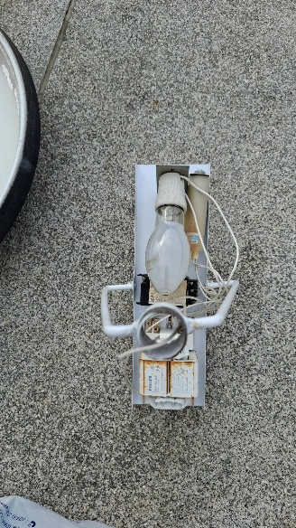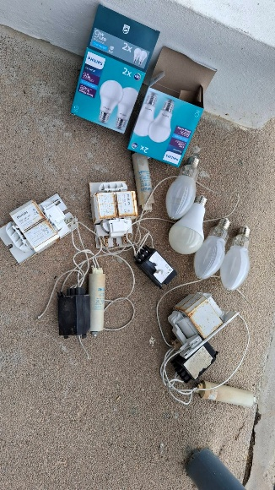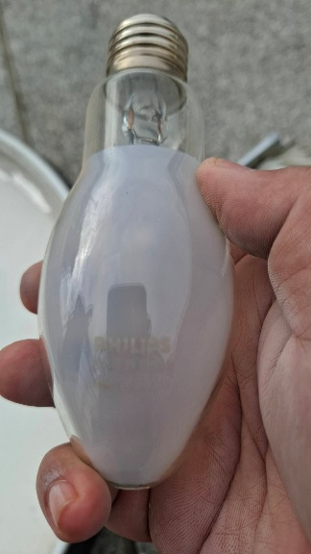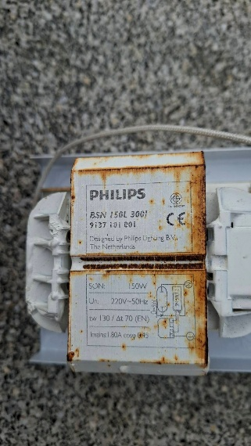
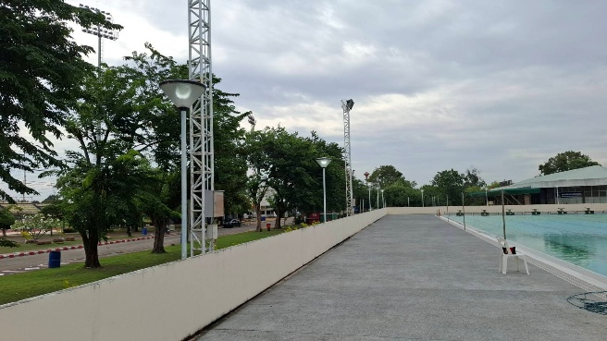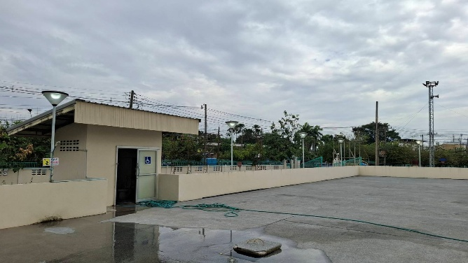
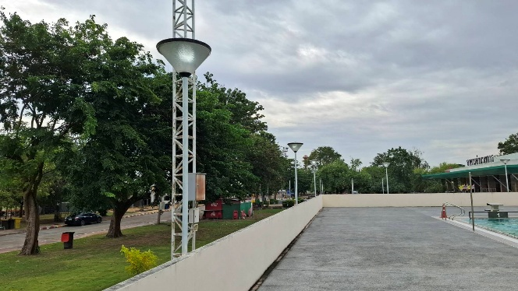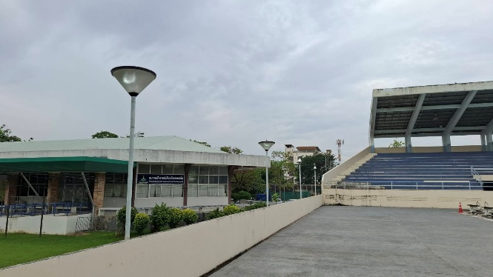

วันที่ 18 พฤศจิกายน 2568
- วันส้วมโลก
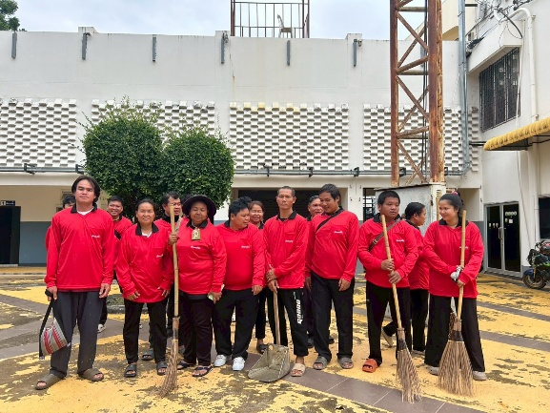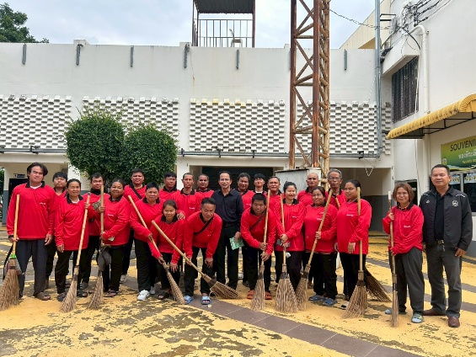
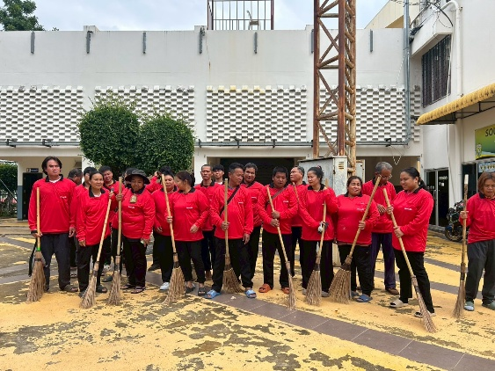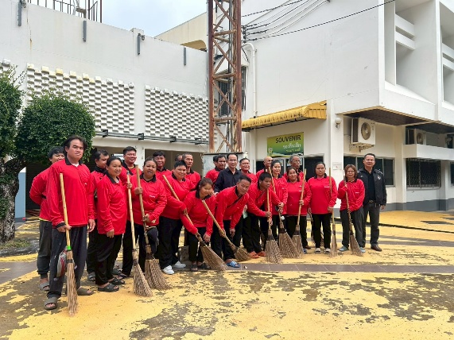
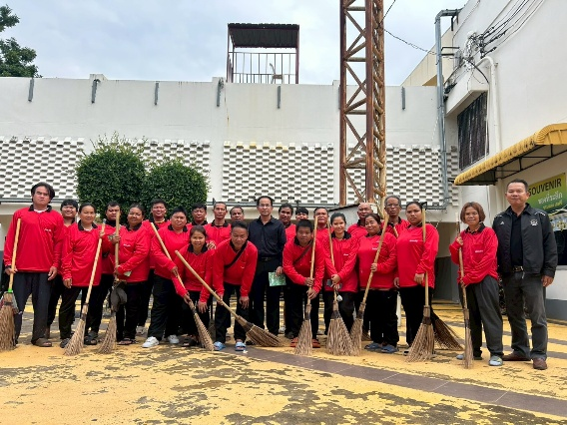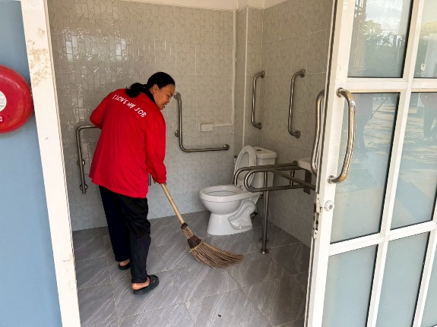
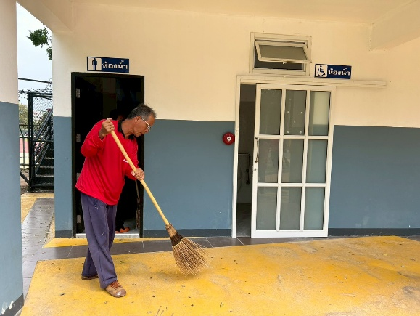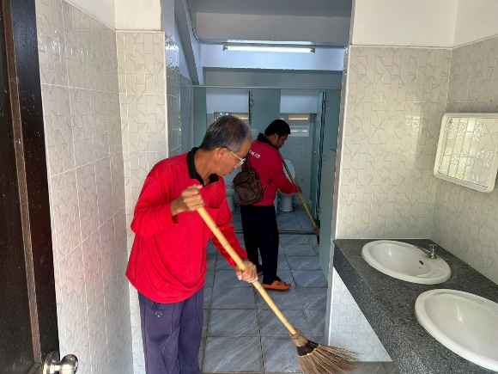
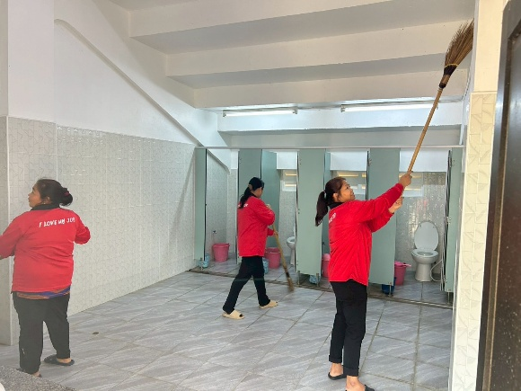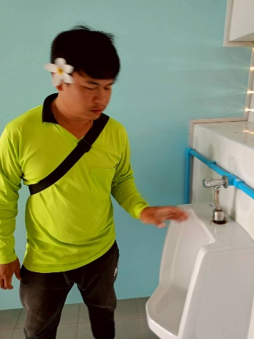
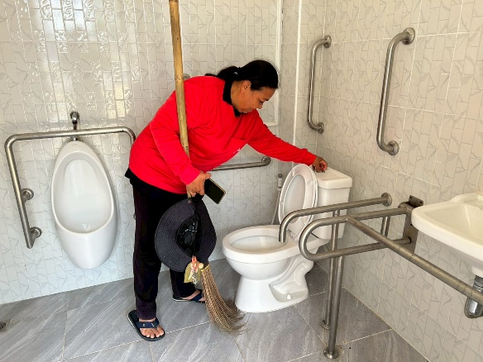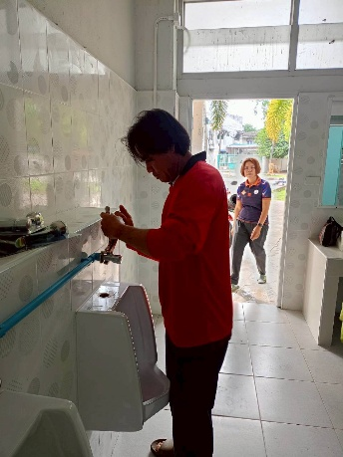
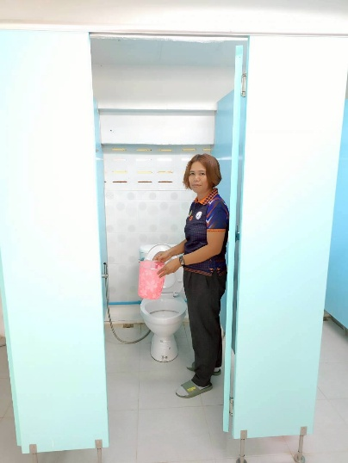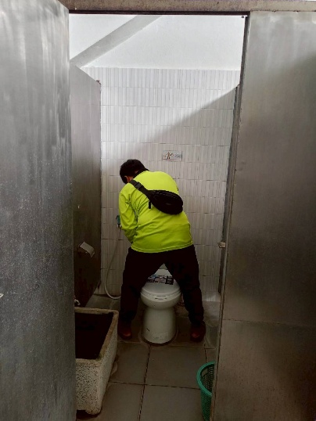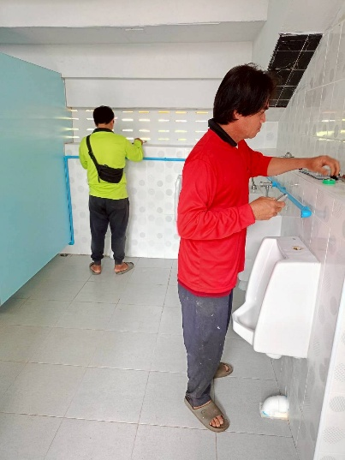
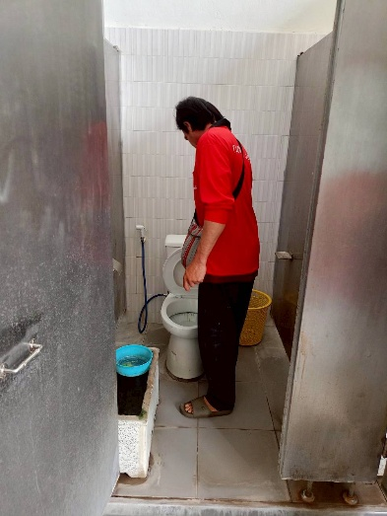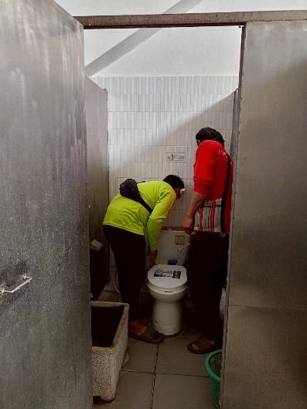
วันที่ 21 พฤศจิกายน 2568
- ตรวจเช็คระบบไฟส่องสว่างสนามฟุตบอลพร้อมกับระบบจอLED ระบบไฟเปิดปิดใช้งานได้ตามปกติ
ส่วนจอLEDมีจุดบอดขนาดใหญ่ สาเหตุเมนบอร์ดเสีย จึงทำการแก้ไขเท่าที่มีอุปกรณ์เปลี่ยนครับ หลังทำการแก้ไข จุดบอดกลับมาใช้งานตามปกติครับ
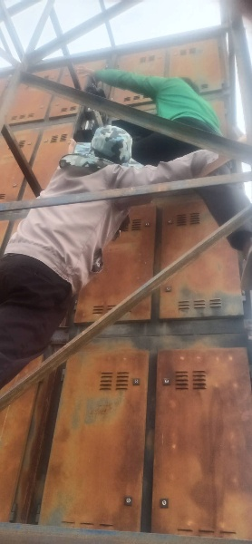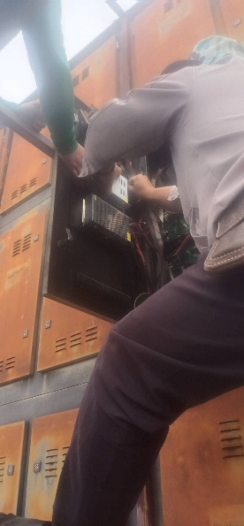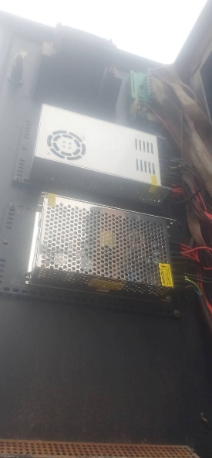
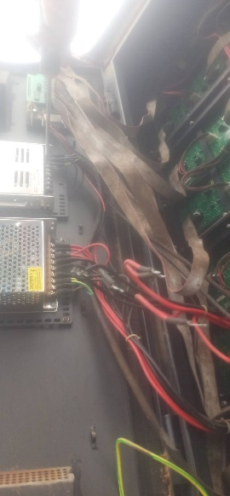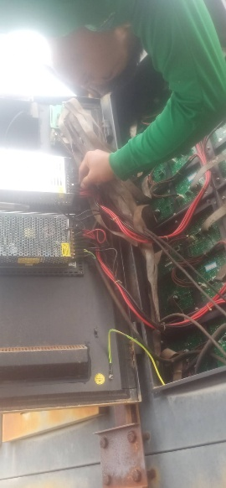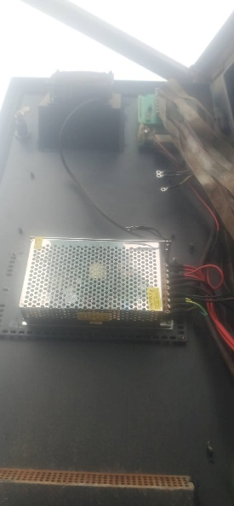

วันที่ 21 พฤศจิกายน 2568
- ไฟในห้องน้ำชายห้องทีมเยือน และห้องน้ำชายทางขึ้นอัฒจันทร์ หลอดไฟติดๆดับๆครับ หลังเปลี่ยนมาใช้หลอดไฟLED จำนวน 2 ชุด ใช้งานได้ตามปกติครับ
